FOLLETO MISA CON NENOS

20 de outubro de 2024

Ordinario 29º-B. Marcos 10, 35-45:
“O Fillo do home veu dar a súa vida en rescate por moitos”.
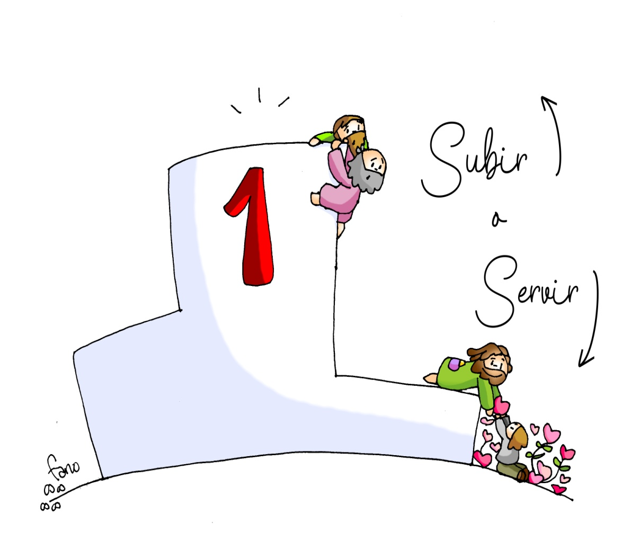
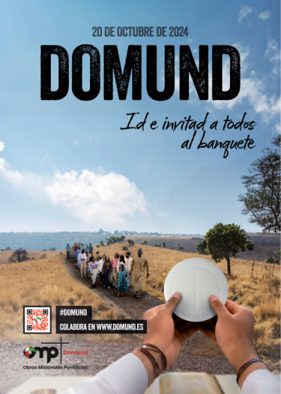

1. MONICIÓN DE ENTRADA
Irmáns e irmás:
Reunímonos neste domingo 29 do tempo ordinario. Unímonos á celebración do Sínodo Universal convocado polo papa Francisco. As lecturas do domingo ensínannos a vivir servindo, a ser os primeiros en poñernos ao dispor dos que nos necesitan, a exemplo de Xesús. Que esta eucaristía nos de forzas para vivir así. Hoxe celébrase a Xornada do Domund.

SAÚDO do sacerdote: No nome...
-Xesús, que nos quere moito e que deu a vida por todos, sexa convosco.

2. SÚPLICAS DE PERDÓN

Sacerdote: Deus quere que todos o coñezan e se salven. Poñamos nel nosa esperanza:

- Neno/a: Fillo de Deus, que te compadeces de todos. Señor, ten piedade de nós.

- Catequista: Salvador do mundo, que viñeches servir e dar a túa vida en rescate por todos. Cristo, ten piedade de nós.

- Pais: Señor resucitado, que iluminas os pobos. Señor, ten piedade de nós.

Sacerdote: Deus todopoderoso teña misericordia de nós…
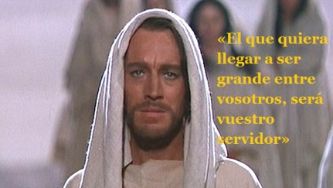

MONICIÓN ÁS LECTURAS
As lecturas deste domingo fálannos de que a vida hai que entendela como entrega polos demais, como servizo, e non como cerrazón a nós mesmos. Isaías dinos que o Servo de Iavé, ou sexa Xesús, deu a súa vida polos demais aínda sen ter culpa. O mesmo dinos a carta aos Hebreos falando do sacerdocio de Cristo. Xesús, no evanxeo, di de si mesmo que entende a vida como servizo, como entrega aos demais.

LECTURAS

ISAÍAS 53, 10-11: Ao entregar a súa vida como expiación, verá a súa descendencia, prolongará os seus anos.
O Señor quixo trituralo co sufrimento, e entregar a súa vida como expiación: verá a súa descendencia, prolongará os seus anos, o que o Señor quere prosperará pola súa man. Polos traballos da súa alma verá a luz, o xusto saciarase de coñecemento. O meu servo xustificará a moitos, porque cargou cos crimes deles.

Palabra do Señor.

SALMO 32 R/.
Que a túa misericordia, Señor, veña sobre nós,
como o esperamos de ti.

HEBREOS 4,14-16: Acheguémonos con seguridade ao trono da graza.

MARCOS 10, 35-45 (forma larga): O Fillo do Home veu dar a súa vida en rescate por moitos.

Narrador: Naquel tempo, achegáronse a Xesús os fillos de Zebedeo, Santiago e Xoán, e dixéronlle:
Narrador: Naquel tempo, achegáronse a Xesús os fillos de Zebedeo, Santiago e Xoán, e dixéronlle:
Santiago: -«Mestre, queremos que nos fagas o que che imos pedir».
Narrador: Preguntoulles:
Xesús: -«Que queredes que faga por vós?».
Narrador: Contestaron:
Xoán: -«Concédenos sentarnos na túa gloria un á túa dereita e outro á túa esquerda».
Narrador: Xesús replicoulles:
Xesús: -«Non sabedes o que pedides, podedes beber o cáliz que eu hei de beber, ou bautizarvos co bautismo con que eu me vou bautizar?».
Narrador: Contestáronlle:
Xoán: «Podemos».
Narrador: Xesús díxolles:
Xesús: -«O cáliz que eu vou beber beberédelo, e seredes bautizados co bautismo con que eu me vou bautizar, pero o sentar á miña dereita ou á miña esquerda non me toca a min concedelo, senón que é para quen está reservado».
Narrador: Os outros dez, ao oír aquilo, indignáronse contra Santiago e Xoán. Xesús, chamándoos, díxolles:
Xesús: -«Sabedes que os que son recoñecidos como xefes dos pobos os tiranizan, e que os grandes os oprimen. Non será así entre vós: o que queira ser grande entre vós, que sexa o voso servidor; e o que queira ser primeiro, sexa escravo de todos. Porque o Fillo do home non veu a ser servido, senón a servir e dar a súa vida en rescate por moitos». Palabra do Señor.
(Narrador- Santiago – Xesús - Xoán).

ORACIÓN DOS FIEIS
Sacerdote: En este día del Domund, oramos juntos al Padre, para que la Buena Noticia Neste día do Domund, oramos xuntos ao Pai, para que a Boa Noticia de Xesús alcance a todos os recunchos da terra, dicindo:
-Axúdanos a cambiar o mundo. ( Ou–Queremos servir a todos).

1.- Polo papa, os bispos e polos que a formamos a Igrexa, para que sexamos sinxelos e servidores como Xesús. Oremos.

2.- Pola nosa comunidade parroquial, para que sexa misioneira e anuncie a todos o moito que Xesús nos quere. Oremos.

3.- Polos misioneiros e misioneiras. Que sintan sempre a alegría de Deus que os acompaña e o apoio de todos nós. Oremos.

4.- Por todos os que sofren a pobreza, a desigualdade, a inxustiza, a fame ou a falta de recursos. Oremos.

5.- Polos que vimos a misa os domingos, para que, a exemplo de Xesús, sexamos servidores, saibamos partirnos e repartirnos entre cuantos nos rodean e pasan necesidade. Oremos.

6.- Polos nenos, pais e catequistas para que entre todos e en familia anunciemos a Xesús, oremos xuntos e nos desvivamos uns polos outros. Oremos.

7.- Polos nenos e nenas de catequeses, polos catequistas e os pais para que colaboremos e fagamos presente a Xesús nas nosas familias. Oremos.

Sacerdote:
Acompaña, oh Señor, aos teus misioneiros nas terras por evanxelizar; pon as palabras xustas nos seus beizos, fai frutífero o seu traballo. Por XCNS.

5. PROCESIÓN DE OFRENDAS

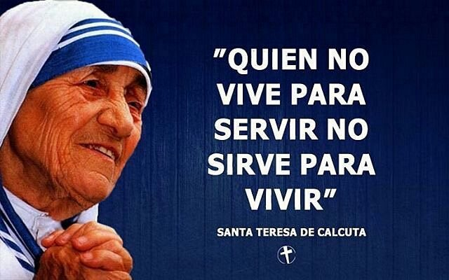
- CIRIO:

Ofrecemos en primeiro lugar un cirio para que a súa luz resplandeza nesta celebración, significando o noso compromiso de deixarnos iluminar pola Palabra de Deus; que ela cada día máis sexa “luz para os nosos pasos”, e nós, á vez, “luz do mundo”.

- MANDIL:

Ofrecemos tamén un mandil co que servimos a comida aos nosos invitados expresando o noso compromiso de ir polo mundo servindo e dando un pouco da nosa vida como Xesús.

- PAN E VIÑO:

Ofrecemos finalmente o pan e o viño, que se transformarán no Corpo e o Sangue do Señor, para que a comuñón con El nos encha de forza para construír unha Igrexa aberta e servidora de todos.

- COLECTA DO DOMUND:

Presentamos a colecta do Domund xunto coa nosa oración para que todos sexamos misioneiros acollendo a todos no banquete da fraternidade e de Eucaristía.

- ACCIÓN DE GRAZAS: ORACIÓN DOMUND 2024

Señor, a quen nos falta por invitar á túa festa?

Guía os nosos pasos cara a eles e "inspíranos o xesto e a palabra oportuna", para que poidan descubrirte a través da nosa proximidade, a nosa tenrura, a nosa compaixón e o noso anuncio de esperanza.

Pedímosche dun modo especial por todos os misioneiros e misioneiras que te anuncian entre os máis pobres.

Fai que xuntos, eles e nós, apoiados na oración, pegados a Ti, levemos incansablemente ao mundo a túa invitación ao Banquete da fraternidade, ao que nos congrega cada domingo e ao que no terá fin, no ceo.

Santa María da festa de vodas, roga por nós. Amén.

6.- ORACIÓN DE GRAZAS

Non vin para que me sirvan

-Desde que me levanto, ata que me deito,
alguén me está servindo, Señor.
Gustaríame revestirme de agradecemento
para ir recoñecendo todo o que me regalan os demais.
-Eu quero, coma Ti, pensar que non estou
para ser servido senón para servir.
Quero ser o ombreiro que descansa o fatigado,
o oído que escoita a pena do que sofre,
a mirada que agarima a vida que está á beira,
a man que se estende para acoller a súa historia.
-Gustaríame ser luz para a escuridade de outros,
faísca para os que están desanimados,
sal para os que teñen unha existencia eslamiada
e azucre para os que teñen que soportar amargos grolos.
-Quixese contigo ser venda para as feridas do camiño,
ser antibiótico que cura toda infección da alma,
ser alcol que desinfecta todos os malos rolos
e ser o estimulante que contaxia ganas de vivir.
-Contigo podería ser un feixe de globos,
que tira da xente cara arriba,
Señor, que o gas da ilusión os eleve sobre a rutina
e poidan vivir con gozo e con paixón..

Te lo pedimos con María, reina de las Misiones. Amén.

FELIZ DOMINGO
DÍA DO SEÑOR

